# 《Python程序设计综合训练》

# 实验报告

# **班级：**

# **姓名：**

# **学号：**

**目录**

**实验一：爬虫练习**

一、实验内容 3

二、实验过程及结果 3

三、实验过程中遇到的问题和解决过程 6

四、总结 7

**实验二：办公自动化**

一、实验内容 8

二、实验过程及结果 8

三、实验过程中遇到的问题和解决过程 13

四、总结 14

**实验三：科学计算**

一、实验内容 15

二、实验过程及结果 15

三、实验过程中遇到的问题和解决过程 25

四、总结 25

**实验四：数据可视化**

一、实验内容 26

二、实验过程及结果 26

三、实验过程中遇到的问题和解决过程 34

四、总结 34

**实验一：爬虫练习**

**一、实验内容**

1. 搭建编程环境，下载安装Pycharm和Anaconda、selenium库、ChromeDriver；
2. 学习Requests模块中的get()函数并掌握运用；
3. 学习正则表达式相关内容；
4. 学习使用selenium模块访问网页；
5. 学习用XPath模拟鼠标和键盘操作；

**二、实验过程及结果**

1. 学习requests库中的get（）函数，使用get（）函数获取

‘http://www.xjtu.edu.cn’网址里的内容，并通过调用encoding方法查看网页源代码的编码方式，并重新编解码；

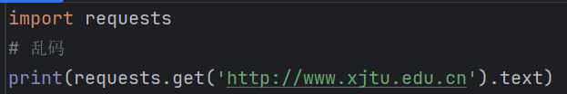

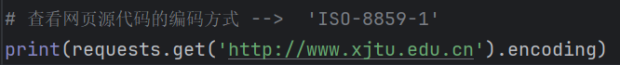



1. 学习使用正则表达式：

（1）随机输入字符串进行练习（首先声明引用re库）

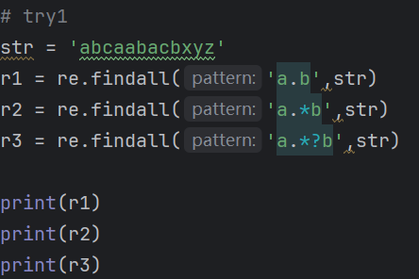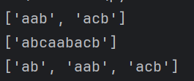

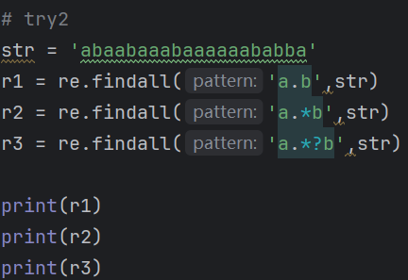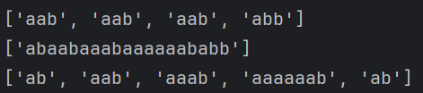

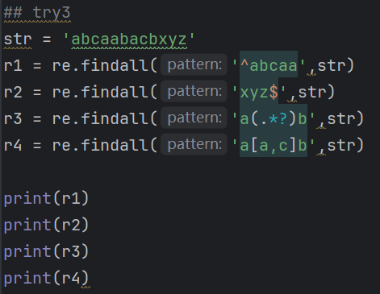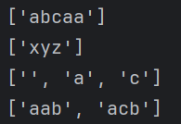

1. 使用正则表达式获取1中网页里想要的信息（引用requests库和re库）：

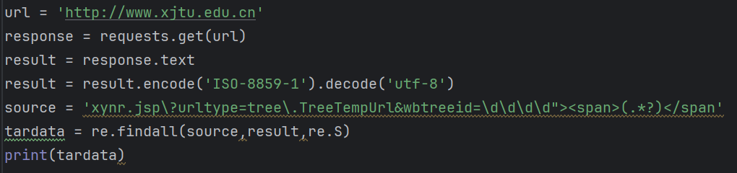

部分代码运行结果：



1. 使用selenium模块访问‘51job.com’网页并获取网页源代码

部分代码运行结果：

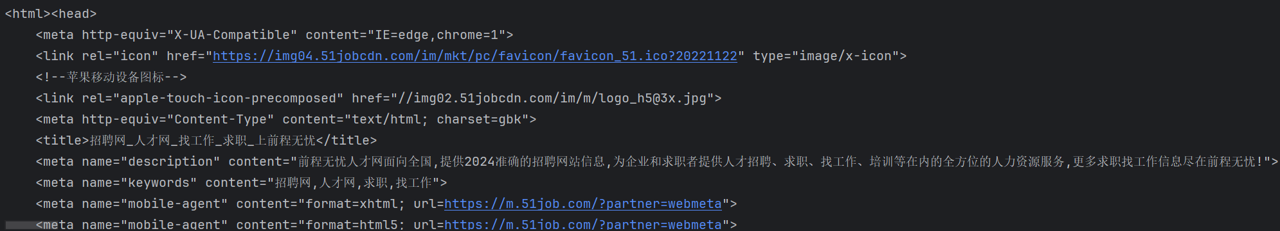

1. 学习模拟鼠标和键盘操作的指令，改动所给的代码中的报错部分，获取

‘51job.com’网页信息，实现输入查询、翻页等操作，并将想要的信息记录并新建Excel表格将信息存入。

代码展示（将索引城市从西安改为上海，因为前三页找不到西安的公司导致没有合适的信息录入至Excel表格）：

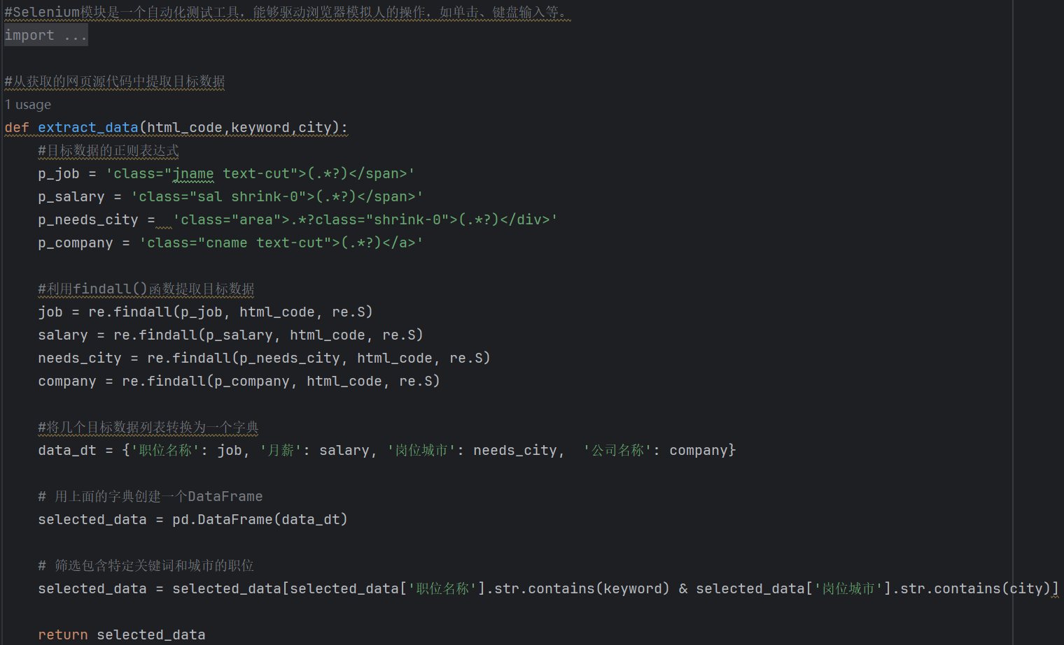

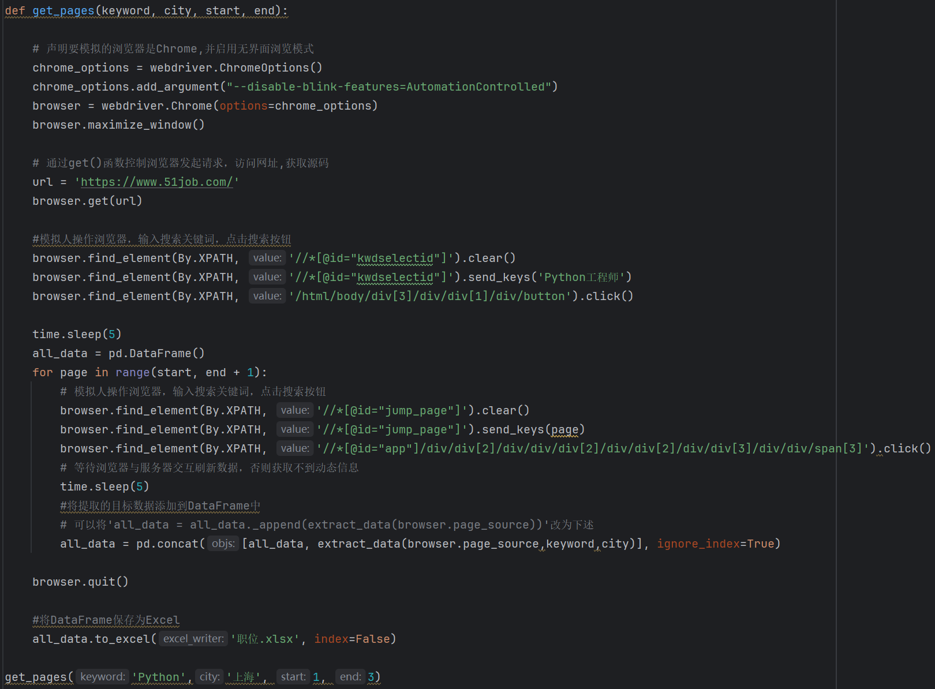

创建的Excel表格（运行结果）：

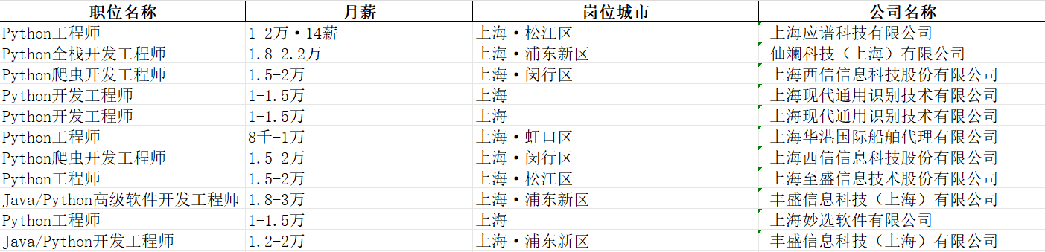

**三、实验过程中遇到的问题和解决过程**

1. 环境变量配置问题

新版的Pycharm安装流程与PPT所展示的有部分出入，导致第一次尝试运行代码时发现无法正常运行requests库，后通过在命令提示符cmd中下载requests库并在Pycharm的设置里找到“Python Interpreter”，选择“Conda Environment”，然后选择“Existing environment”，之后的 PyCharm 使用的是包含 requests 库的 Conda 环境的解释器，因此解决了上述问题。

1. 下载最新版 ChromeDriver问题

由于官网只更新到了114.05735版本，但我使用的是125.0.6422版本：

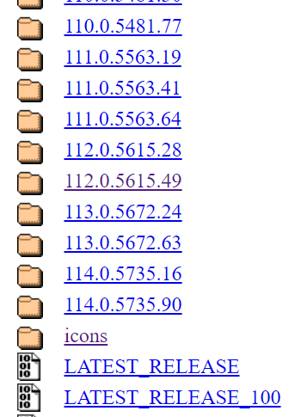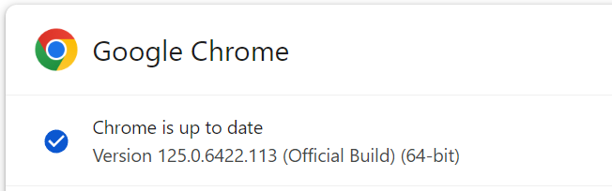

因此我无法通过ppt所给的网址下载与我的Chrome版本相同的驱动器，之后我通过浏览器搜索，发现如下解决方法：

在浏览器搜索网址：

<https://googlechromelabs.github.io/chrome-for-testing/#stable>

根据网页提示进入下载页面，将下载好的zip文件解压到下载的Anaconda里的Scripts文件中，成功安装了与我电脑Chrome版本相同的驱动器。



然而后续发现命令提示符仍然找不到该驱动器，并且尝试加载的 PowerShell 脚本由于系统的执行策略而被禁止运行，经过不断尝试，得出以下解决方案：

在命令提示符中输入conda env list以找到电脑上已创建的 Anaconda 环境的名称，发现我在D盘有一个base环境，输入conda activate base尝试激活该环境；

失败后根据提示输入conda init，发现由于系统的执行策略而被禁止运行；

在 Windows 搜索中输入 “PowerShell”，右键点击并选择“以管理员身份运行”，在PowerShell中输入Get-ExecutionPolicy以查看当前的执行策略，发现是Restricted，即受到限制。通过输入Set-ExecutionPolicy RemoteSigned将其更改为 RemoteSigned，在提示符下，确认您想要更改执行策略，输入 Y 并按回车键，之后将允许运行本地脚本。

再次尝试输入conda init和conda activate base，成功激活驱动器，并能成功运行PPT上的代码（打开并获取51job.com网页上的信息）。

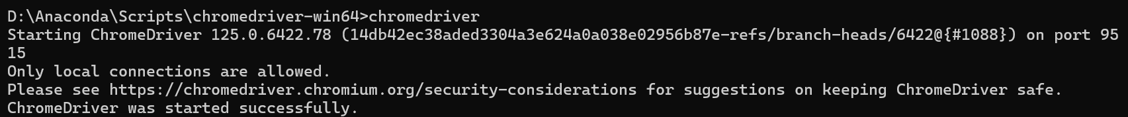

**四、总结**

通过本次实验，我初步掌握了Python爬虫相关的基础知识，学习了如何规范使用正则表达式、如何稳定的爬取网页的源代码、如何筛选海量信息中的部分我需要的信息、如何让程序模拟真人实现鼠标点击或键盘输入等操作，并在修改完善代码时不断加深巩固对上述知识的印象。值得一提的是，本次实验中我在配置编程环境上花费的时间远比修改代码的时间长，包括但不限于PPT所给的Chromedriver下载网页中没有与本机下载的Chrome版本号兼容的驱动器、selenium找不到系统下载好的Chromedriver并在每次运行程序时都会自动下载一个有问题的Chromedriver驱动器，极其消耗时间且难以查出故障，最后是通过在电脑系统环境变量中手动在Path中加入下载的Chromedriver驱动器才使得程序能够正常运行。

**实验二：办公自动化**

1. **实验内容**
2. 提取数据，进行多步加工后生成词云图，并获取词频；
3. 简单的图片处理；
4. 自动化处理word文档
5. **实验过程及结果**
6. 提取数据，进行多步加工后生成词云图，并获取词频：

（1）用worksheet记录调用的excel表格中的数据

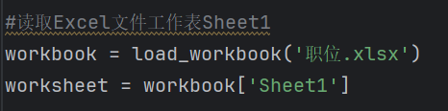

1. 去除html标签，进行分词、过滤停用词、再分词操作（我在stop.txt中添加了部分停用词，保证后续生成的词云图有更多有用词）

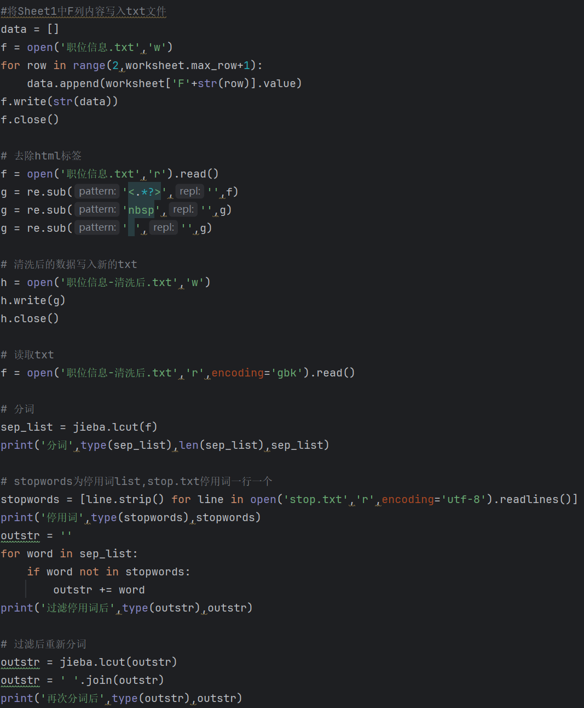

（3）生成词云图

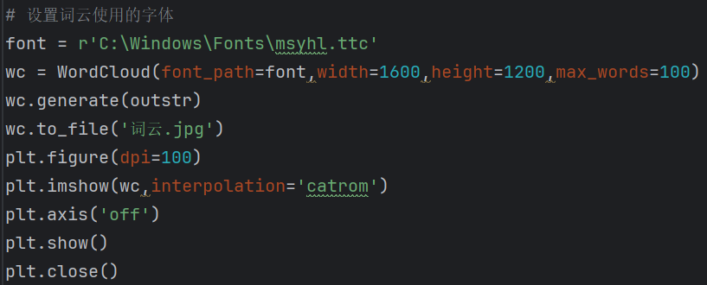

生成的词云图展示：

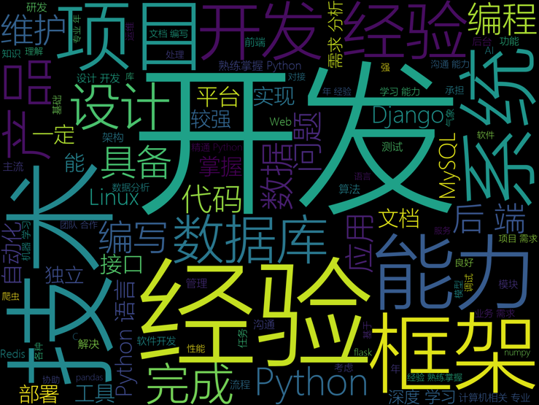

（4）获得词频



部分输出结果展示：

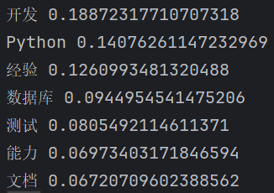

1. 简单的图片处理（写了张自己的签名）

（1）二值化处理

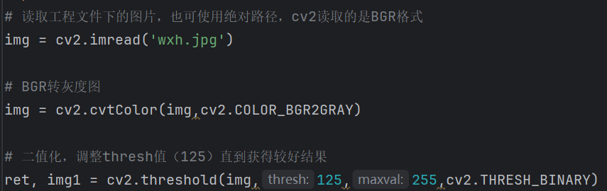

1. 设置透明度

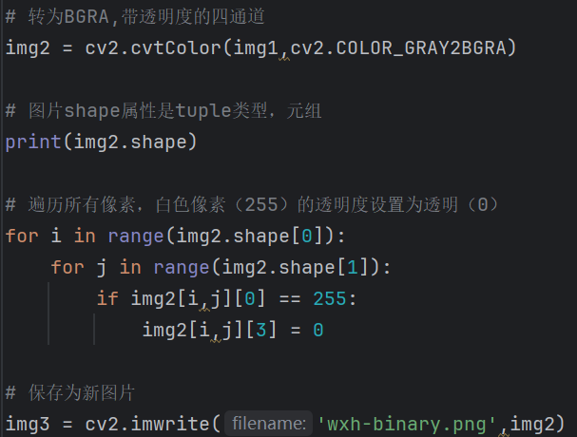

图片处理对比：

3.自动化处理word文档

（1）读取简历模板的word文档，并替换关键词

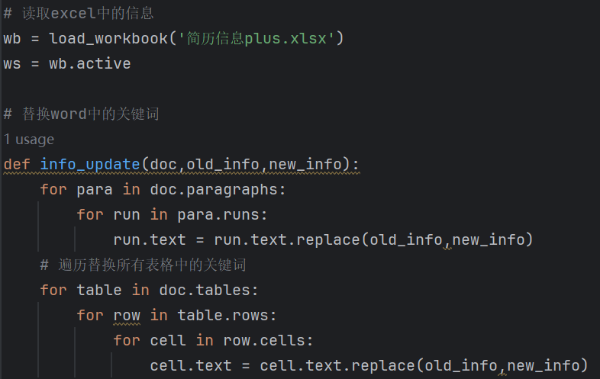

（2）表格定位，插入电子签名（如果在简历中插入其他表格，应根据实际位置更改代码部分对插入签名的表格的索引）

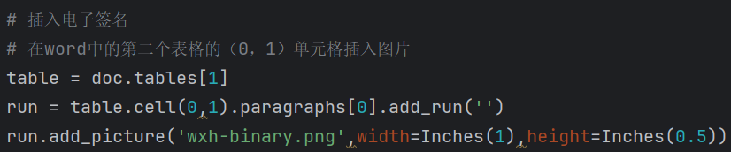

1. 生成word简历（稍微更改并添加了部分内容，使更多信息能直接被读取填写，并且发现按照参考代码时在‘个人职位’的替换发生时会被跳过，对此情况进行了优化）

代码展示：

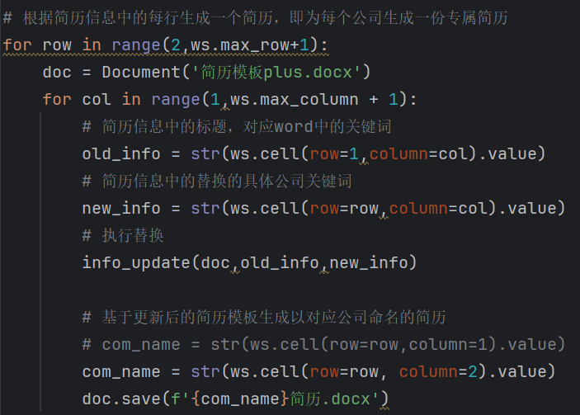

这是按照参考代码运行的部分结果，可以发现‘个人职位’并没有被替代：

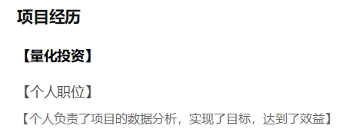

我增加了部分关键词，能替换更多简历上的内容：

1. **实验过程中遇到的问题和解决过程**

1.首先是下载外部库的问题，遇见了下载慢和无法整成下载的情况（从下图可以看到39个M预计下载时间为2.5小时，并且在下载过程中直接报错无法继续下载）：

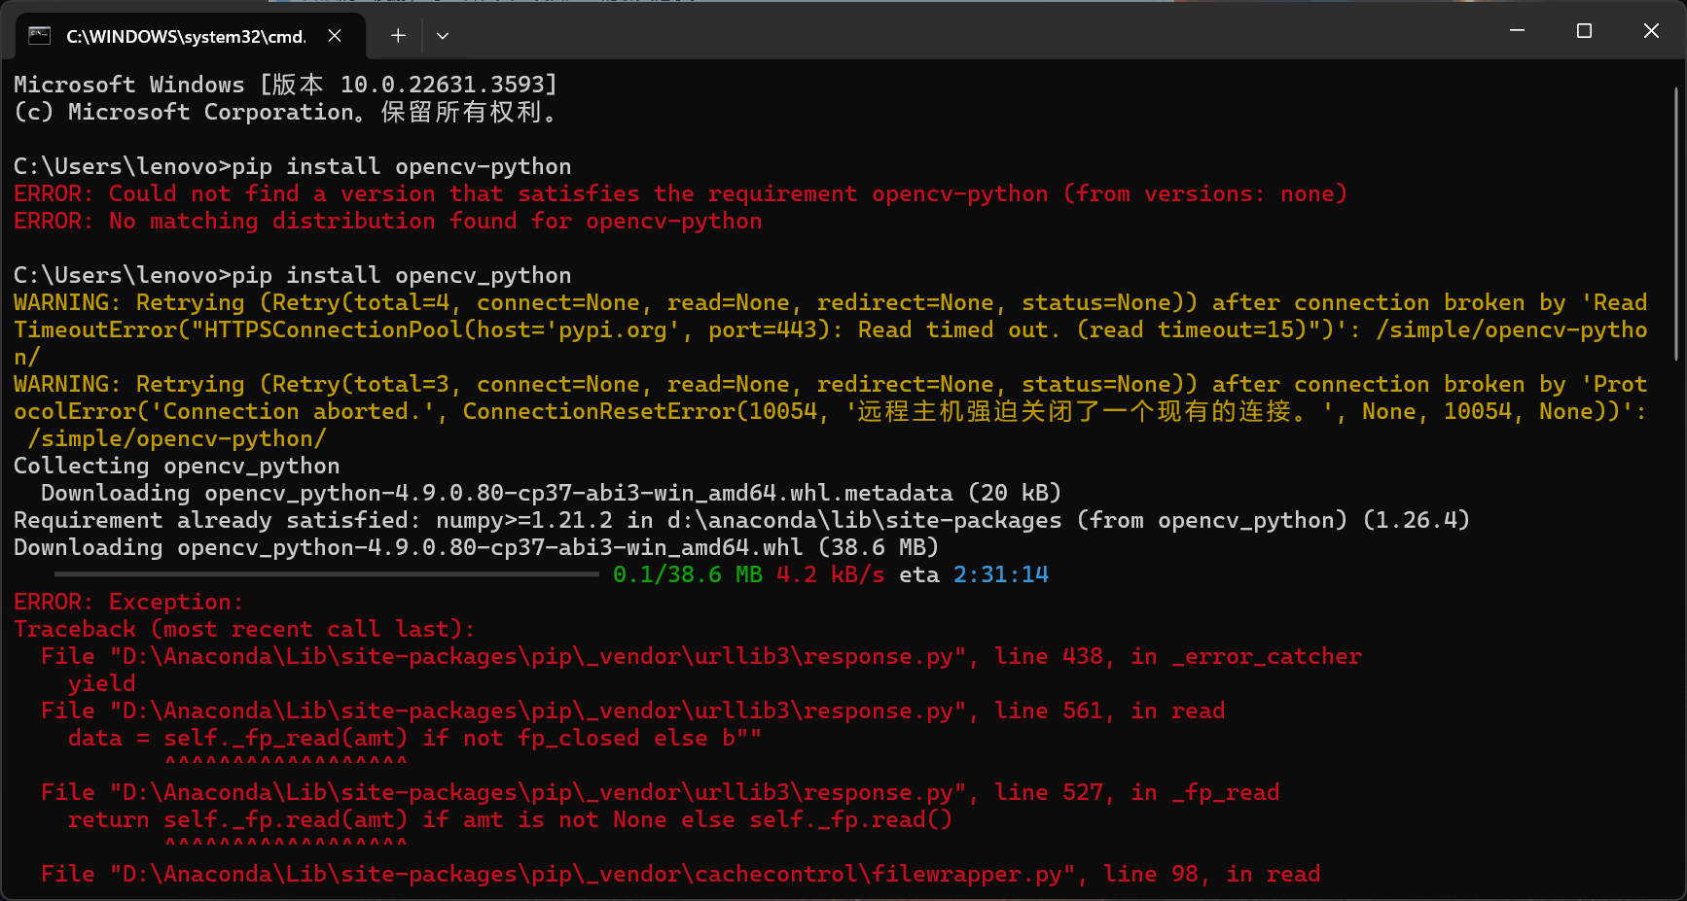

后通过查阅资料，发现直接下载国外的资源的确很容易失去连接并且速度极慢，尝试使用阿里云镜像服务器进行下载，速度很快且网络连接稳定：

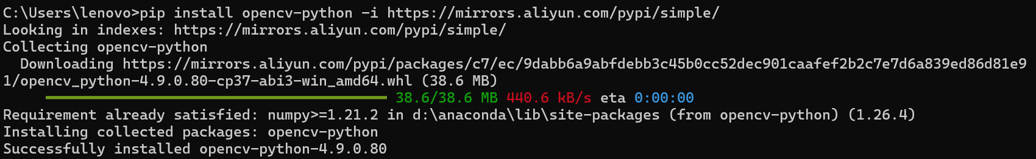

2.处理图片时，发现若背景颜色不是很纯时（有斑点、阴影等），处理出来的图片效果不是很好：

但对于背景颜色统一的图片处理结果令人满意：

3.在自动化读取word文档这部分内容进行实践时，发现生成的简历里有部分关键词未被替代：



经过多次尝试，发现似乎读取关键词的excel表格的字体和读取的简历模板的字体不同时就不会判断成关键词（也可能存在其他原因，但修改字体后问题得到了解决）。

**四、总结**

通过实践，学习了生成词云图、获取词频、处理颜色单一的图片、自动化处理word文档相关部分内容的代码编写，给自己写了个签名并处理该签名生成一个新的png图片，后又简单编写了一个个人简历并运用了上述生成的图片签名。实践过程中也遇到了不少问题，其中最为突出的就是下载国外的python外部库的问题，后续使用阿里云镜像服务器进行下载，以下载opencv-python库为例，在命令提示符里输入指令：pip install opencv-python -i <https://mirrors.aliyun.com/pypi/simple/>

即可通过国内服务器快速下载opencv-python库，且连接稳定，数据不易丢失。

**实验三：科学计算**

1. **实验内容**

1.拟合与优化（非线性方程组求解、最小二乘拟合）

2.特征值与特征向量（特征值与特征向量、广义特征值与特征向量、椭圆拟合求解）

3.最短路径（稀疏矩阵、寻找最短路径）

4.探索内容（计算迷宫出路）

1. **实验过程及结果**
2. 拟合与优化

（1）学习使用Numpy库，以使用numpy库随机生成数组并调用reshape（）方法规范为输入的行数与列数的矩阵、随机生成正态分布数组为例：

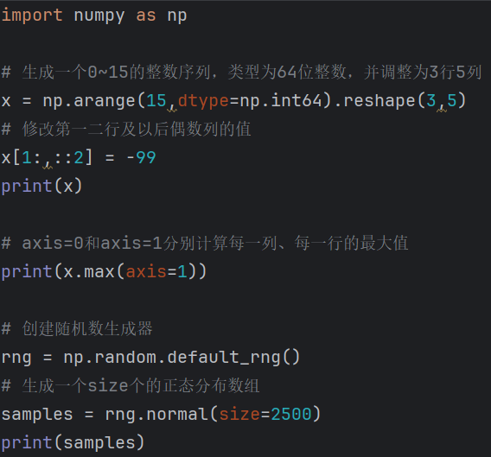

（2）学习使用Scipy库中的linalg，以使用linalg库调用inv（）方法求解输入矩阵的逆矩阵为例：

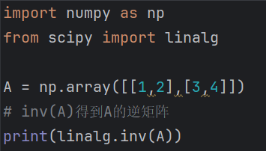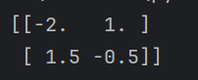

1. 学习使用Scipy库中的optimize库，以使用optimize库的fsolve（）方法求解非线性方程组、leastsq（）方法拟合函数输出误差最小的参数值为例：

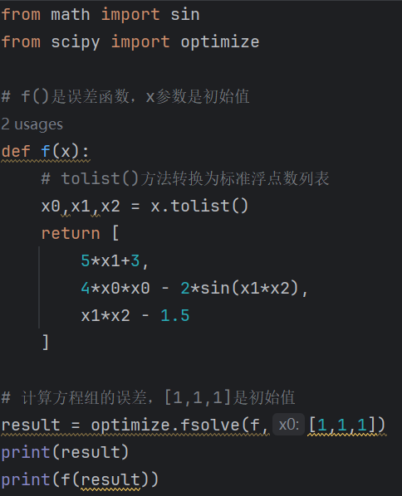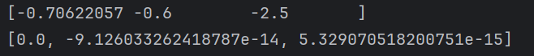

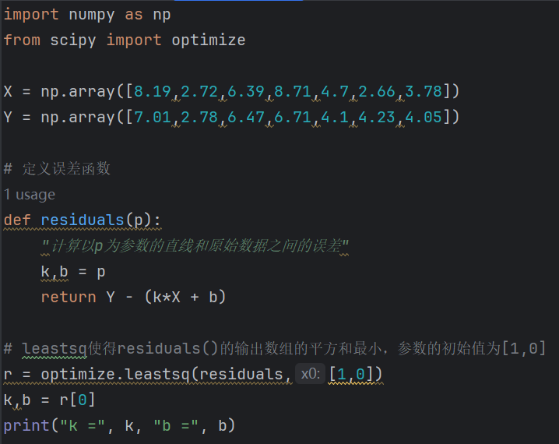

1. 在上述使用optimize库的leastsq（）方法的代码基础上，学习pylab库、matplotlib库，进行图像绘制操作：

①计算直线的斜率、截距以及误差函数

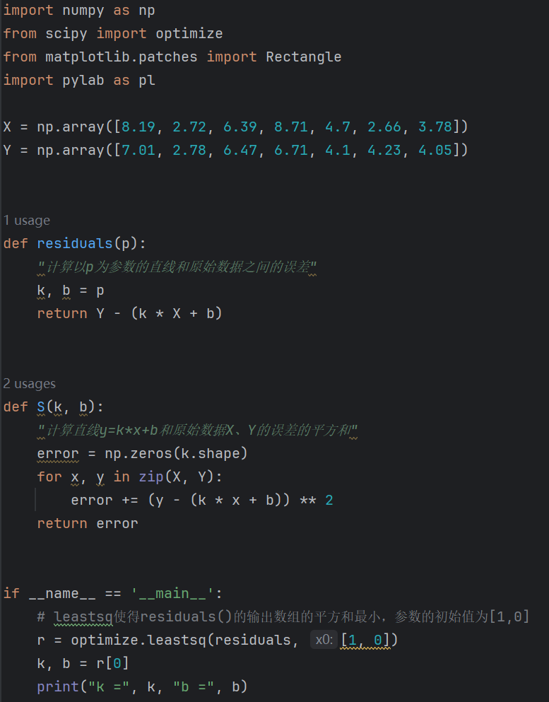

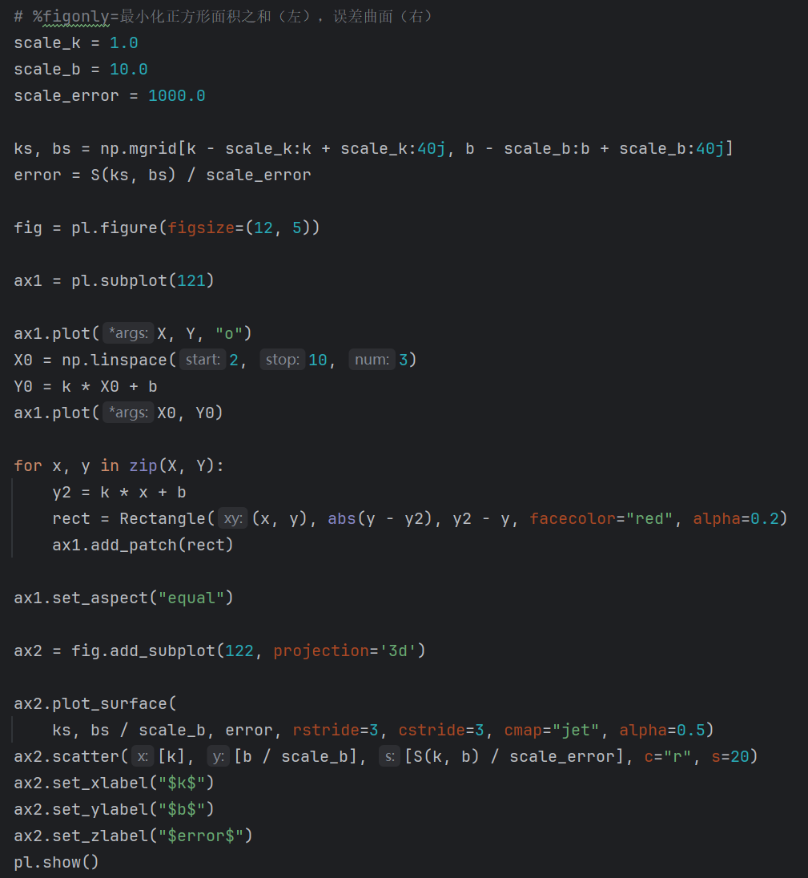

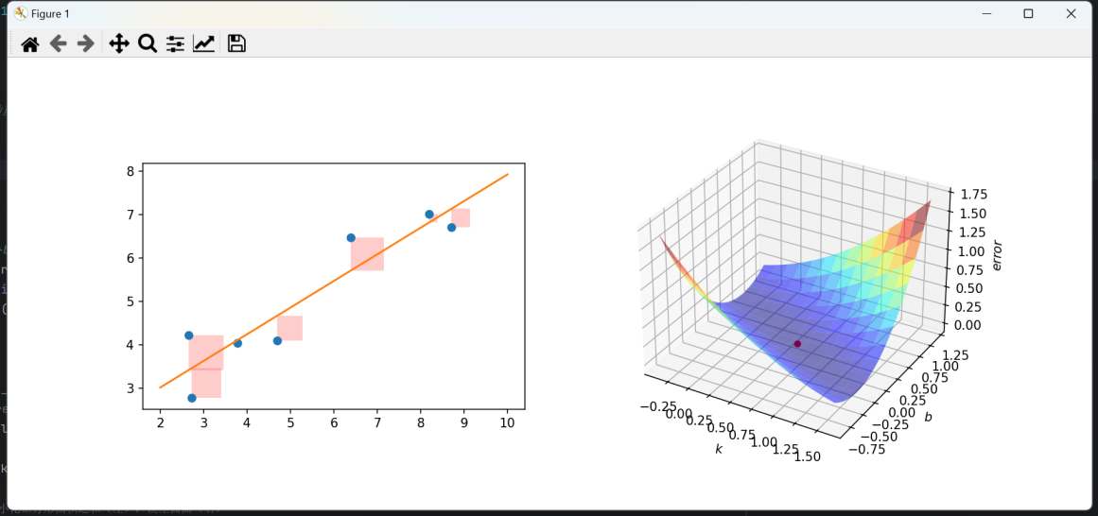

②拟合正弦函数：

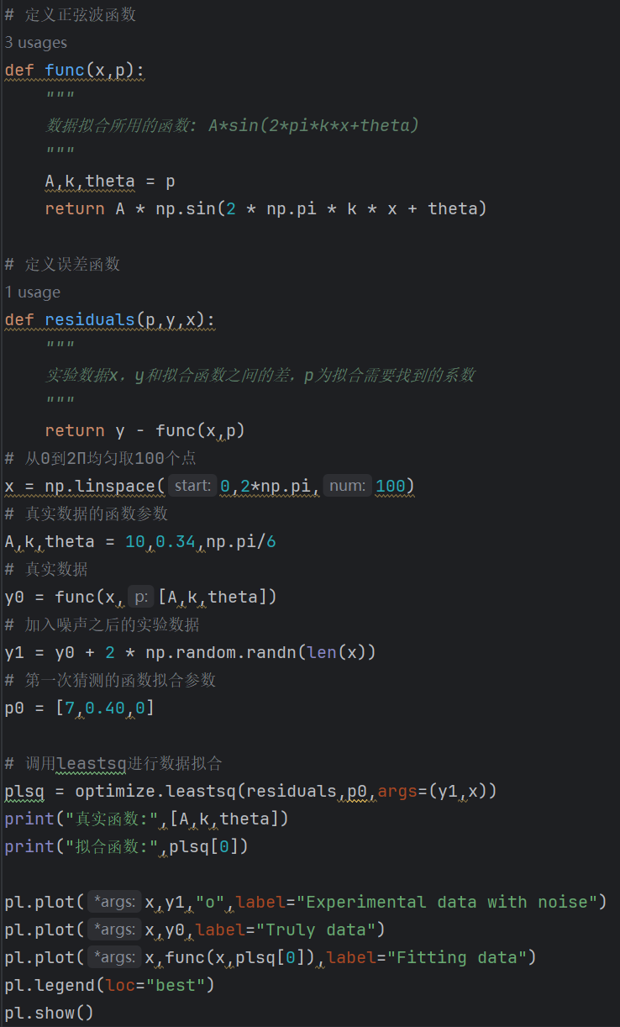

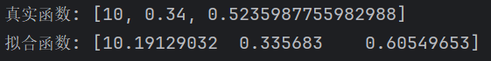

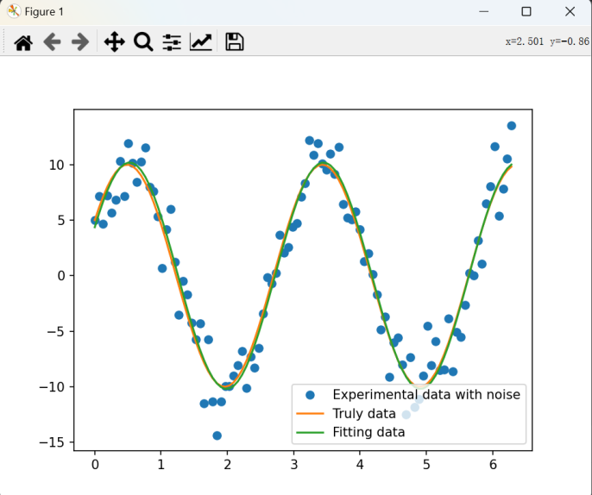

1. 特征值与特征向量

（1）特征值与特征向量，以通过linalg.eig(A)计算矩阵的特征值evalues和特征向量evectors为例：

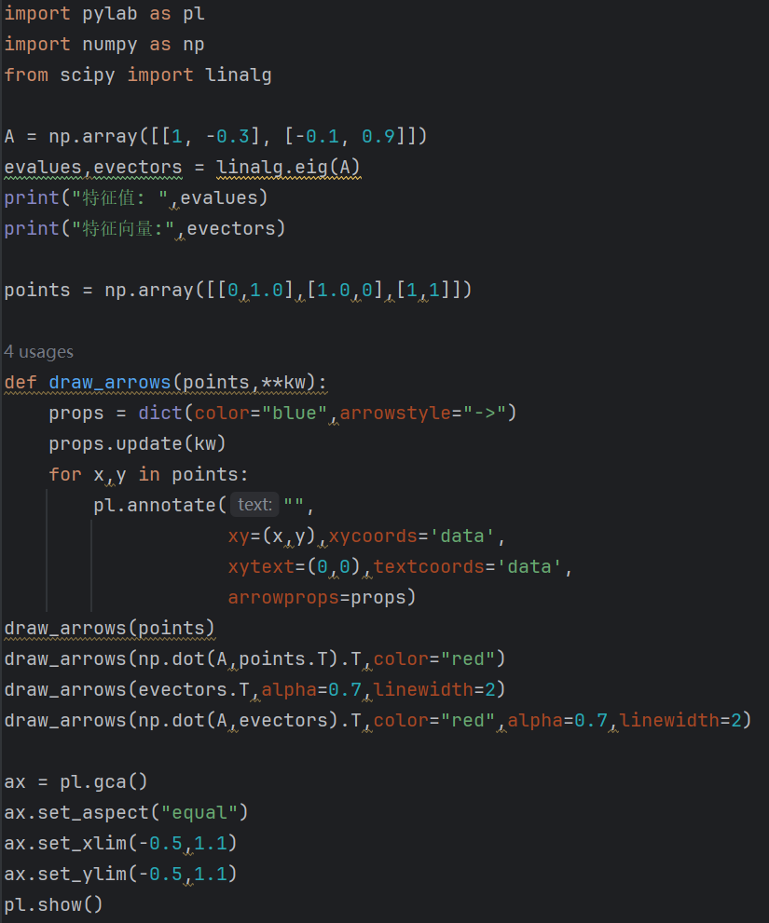

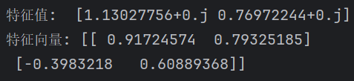

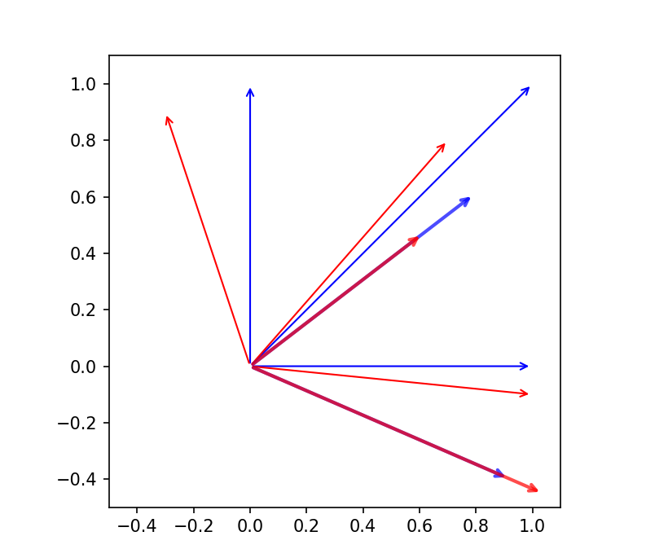

（2）广义特征值与特征向量，以通过linalg.eig(A)计算矩阵的广义特征值evalues和特征向量evectors为例：

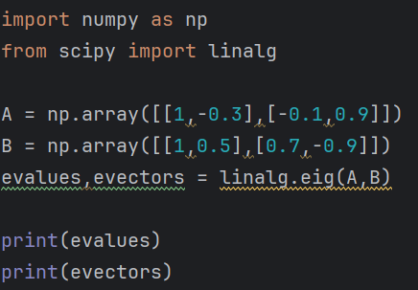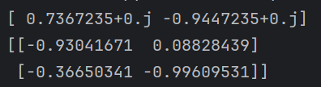

（3）椭圆拟合求解

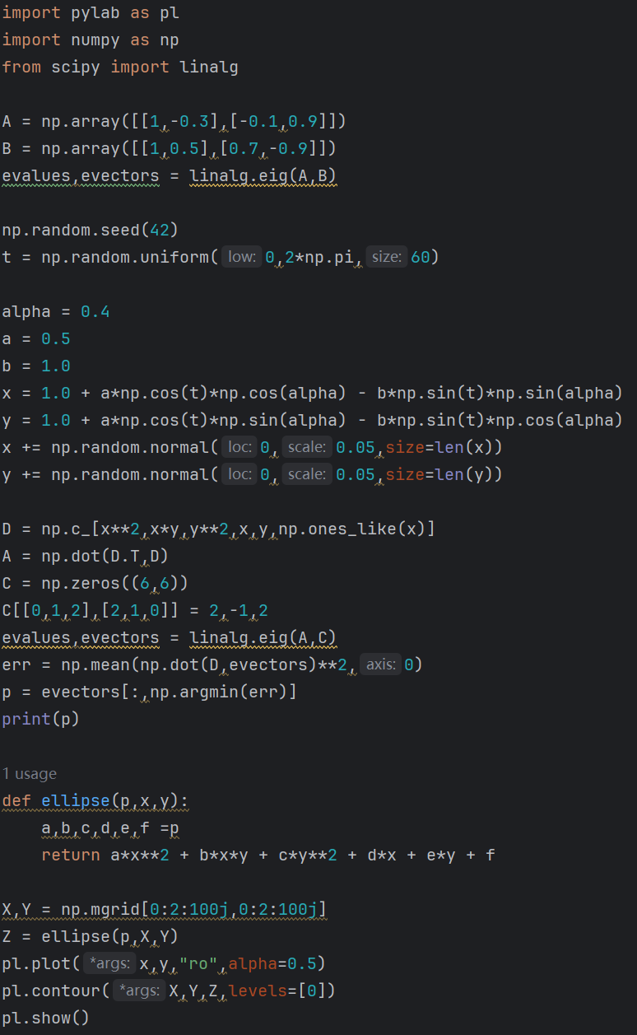



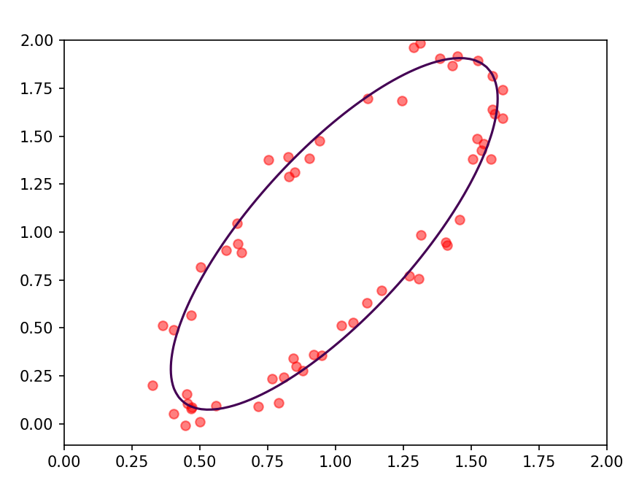

1. 最短路径

（1）稀疏矩阵，学习sparse库的使用方法，尝试以不同方式表示同一系数矩阵：

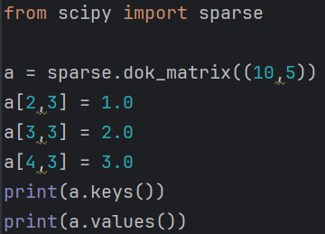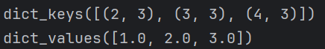

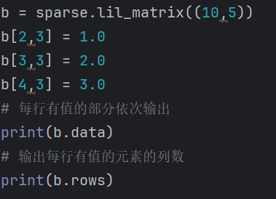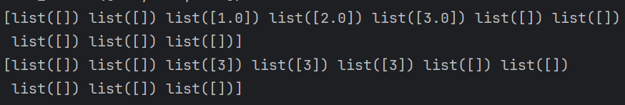

（2）寻找最短路径，学习Dijkstra算法，学习csgraph库，输入与图中各点关系对应的矩阵并给每条边赋予权重，使用Dijkstra算法依次遍历找到每个点到起始点的最短距离：

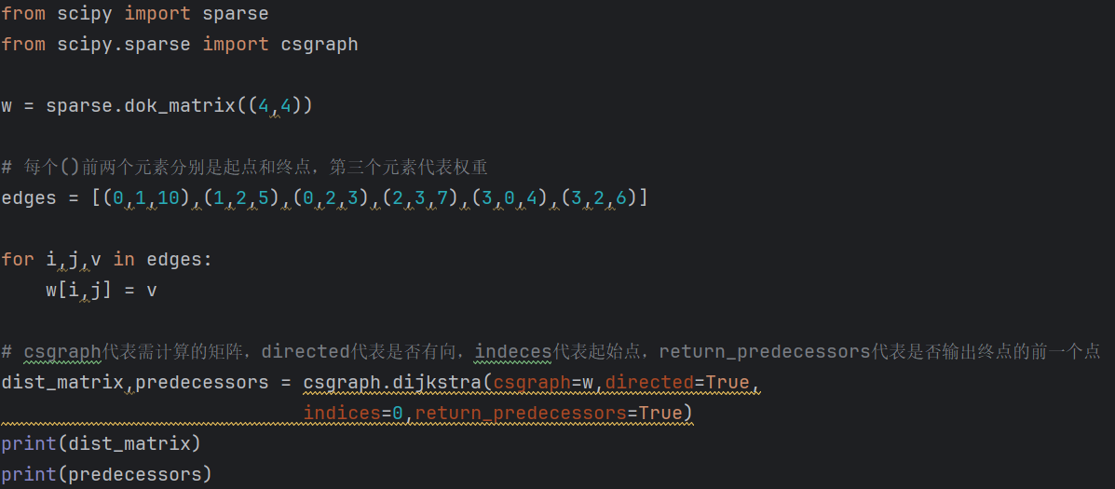

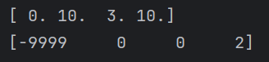

1. 计算迷宫出路

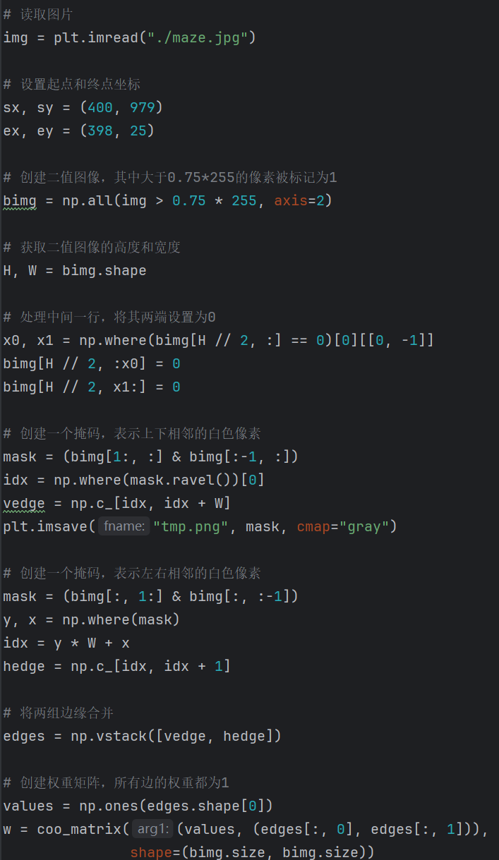

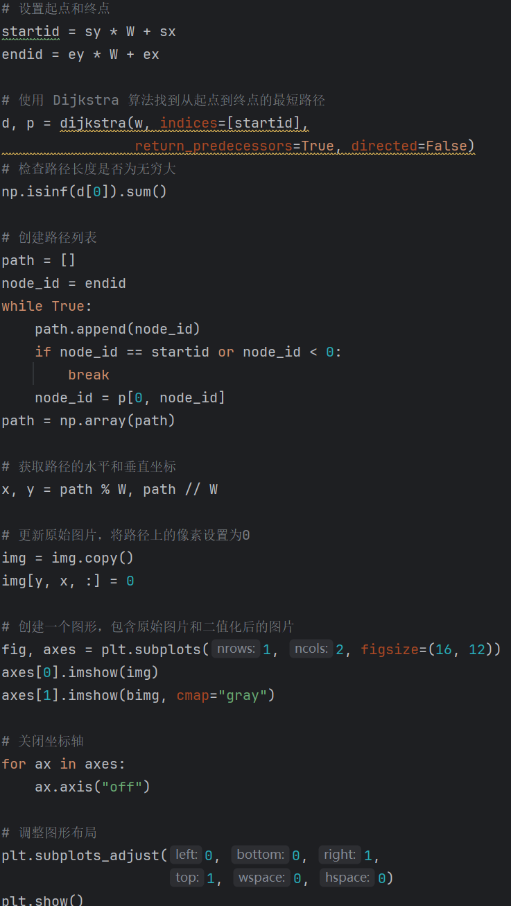

结果展示：

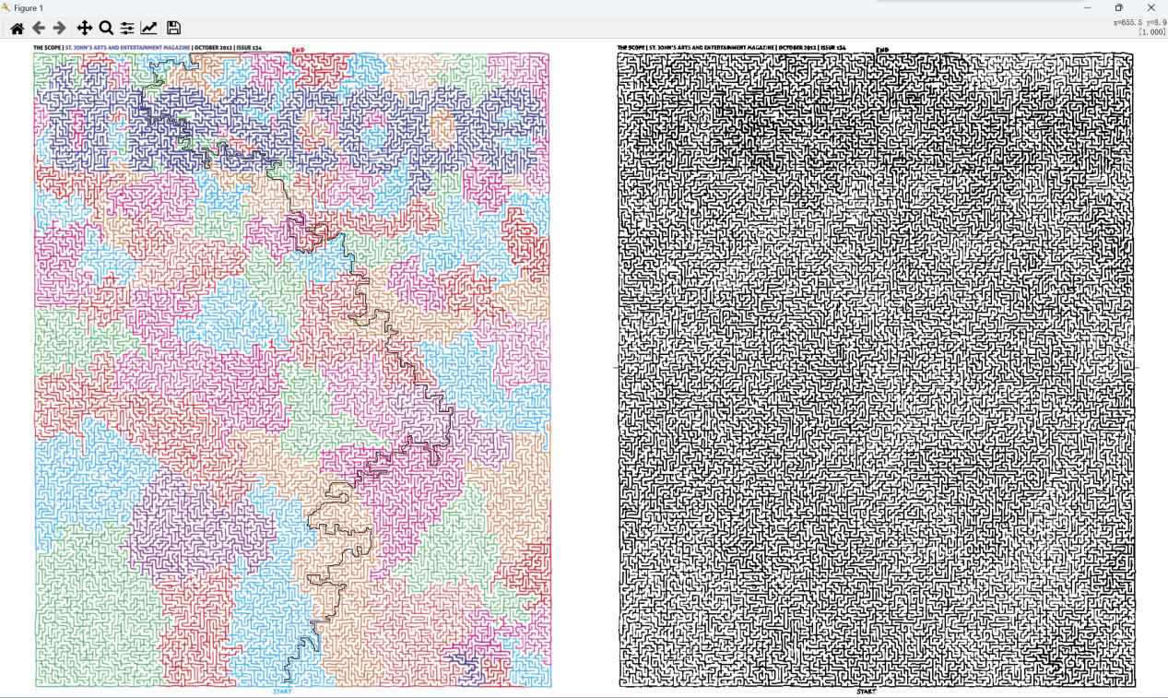

1. **实验过程中遇到的问题和解决过程**

遇到的问题：本次实验内容大多数与数学计算相关，要求学生的数学素养要高，并且代码部分需要记忆的函数太多且很多功能比较复杂、难以理解（比如计算机是如何通过输入的点来拟合函数的、误差函数的计算过程、对同一稀疏矩阵调用不同函数的输出代表什么......）

解决过程：花费大量时间记忆理解，并通过线上查询资料、视频、同学间多次交流、线下讨论灯形式，逐步理解本次实验中的难点。

1. **总结**

通过本次实验，大体上学习了拟合与优化、特征值与特征向量及最短路径三个方面有关科学计算的相关知识，其中，在拟合与优化部分系统学习了非线性方程组求解及最小二乘拟合在Python代码中如何实现，在特征值与特征向量部分系统学习了求解矩阵的特征值与特征向量、椭圆拟合求解等内容在Python代码上的实现，在最短路径部分系统学习了稀疏矩阵及使用Dijkstra算法寻找最短路径，并在Python代码上得以实现。科学计算这部分实验对学生的数学能力要求较其他几个实验要高的多，本人数学基础薄弱，因此在此实验上花费了大量的时间在对数学计算的理解上，但好在通过记忆理解、查阅资料、与同学交流讨论等途径对该部分进行学习，逐步掌握了本次实验的大部分内容，我也会在今后的学习中巩固复习这方面的内容，并打牢数学基础，争取更深入的理解本次实验所想表达的思想。

**实验四：数据可视化**

1. **实验内容**

1．Matplotlib概念、快速绘图（图形图像与元素；Pyplot模块、属性设置、绘制子图）

2．常用绘图函数（对数坐标图、柱状图、散列图、图像、等值线）

3．三维绘图

4.探索内容（箭头图、神经网络图）

1. **实验过程及结果**
2. 了解Matplotlib库，学习图形图像与元素相关内容，并掌握快速绘图相关知识的代码：
3. 绘制sin（x)与cos（x^2）图，且给x轴、y轴、图像命名，标注x轴、y轴表达式：

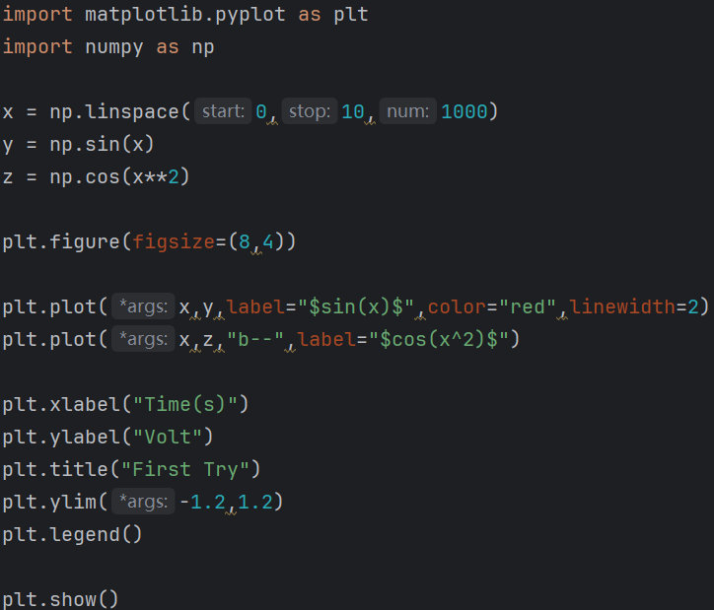

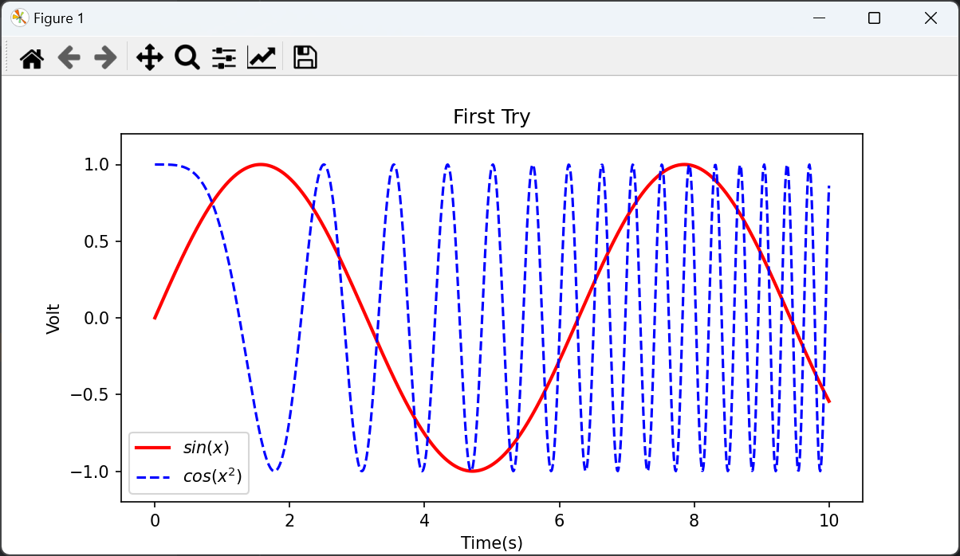

1. 绘制x^2及sin（x）、cosx（x）的图像，并尝试给x^2的曲线设置不同的透明度，给sin（x）、cosx（x）的曲线加粗：

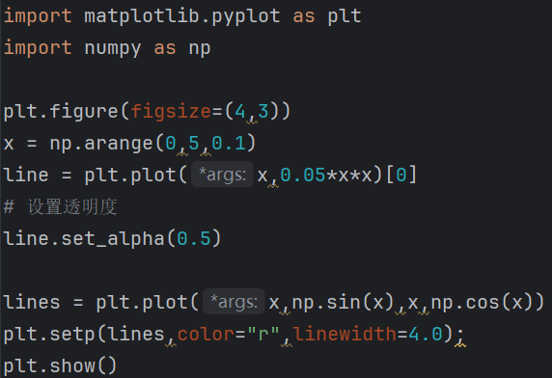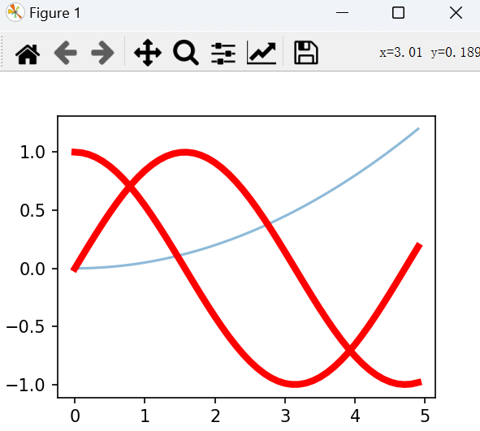

1. 调用subplot（）方法在一个页面生成多个图像：

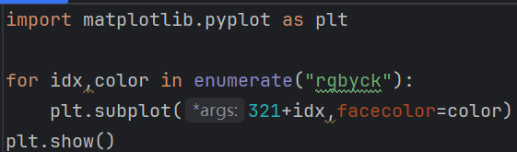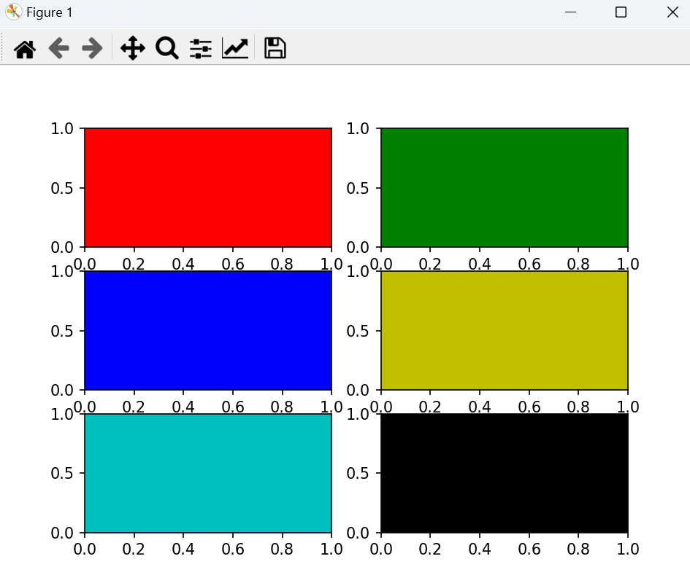

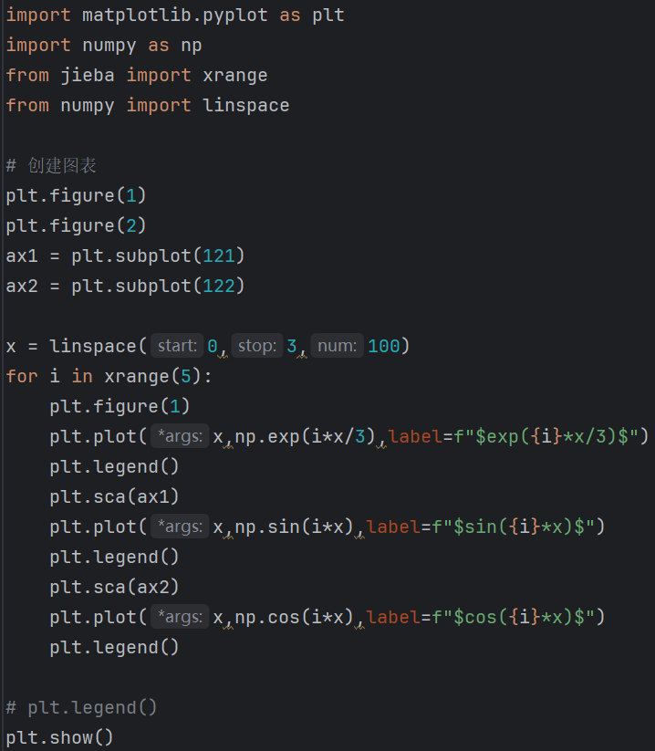

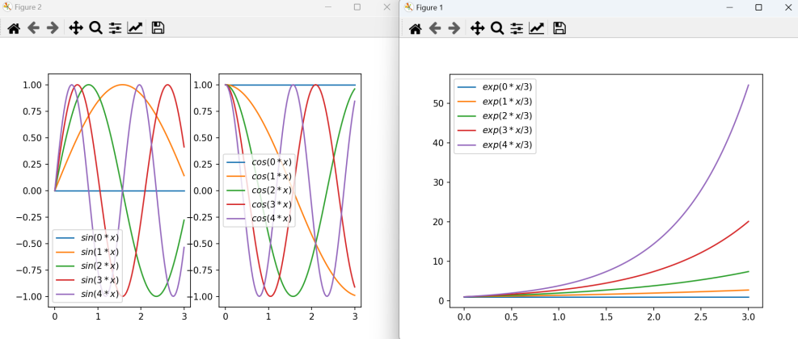

2.常用绘图函数：

（1）对数坐标图的绘制：

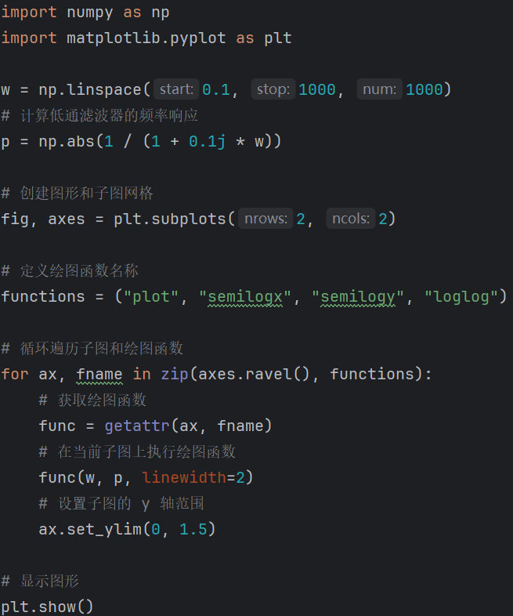

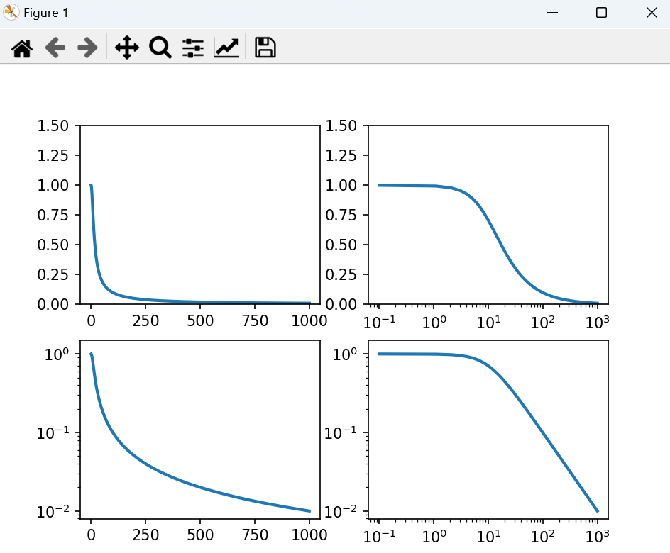

（2）柱状图的绘制：

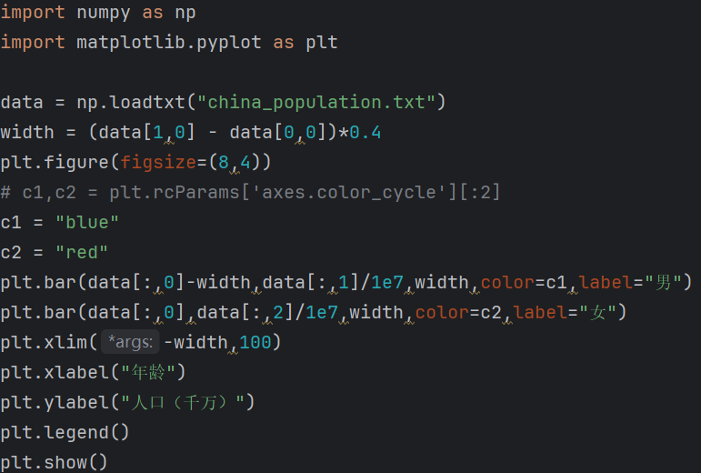

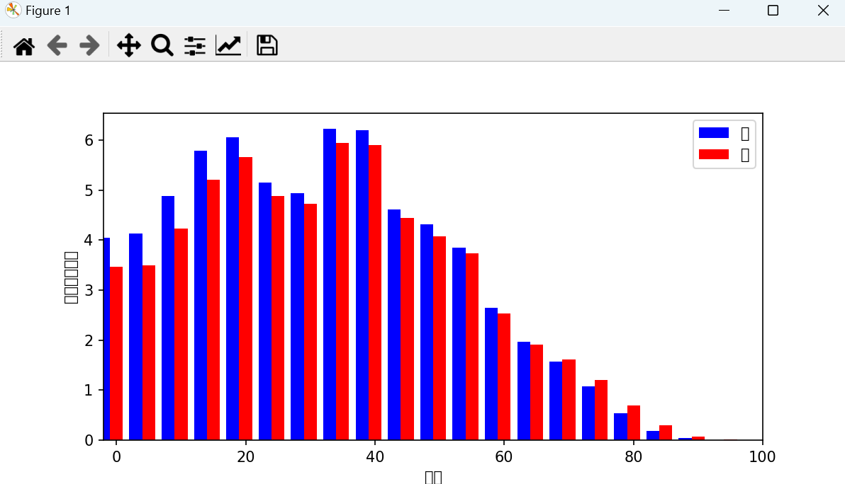

（3）散列图的绘制：

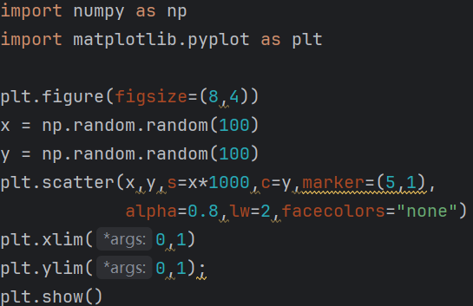

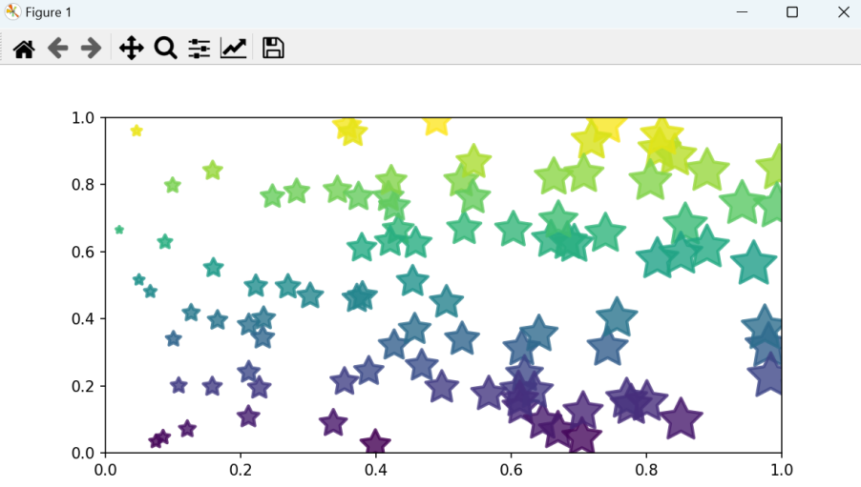

（4）jpg图像：

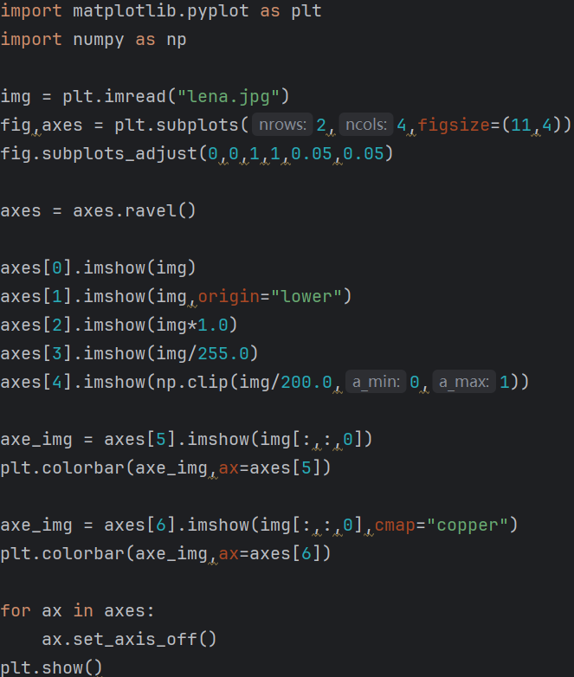

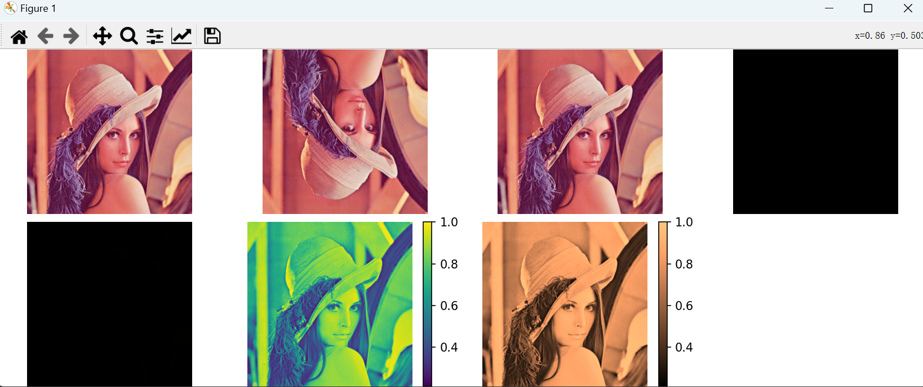

（5）等值线的绘制：

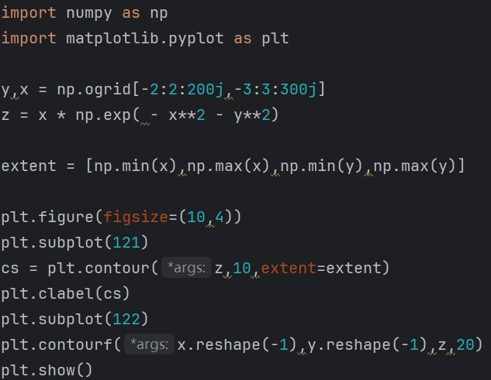

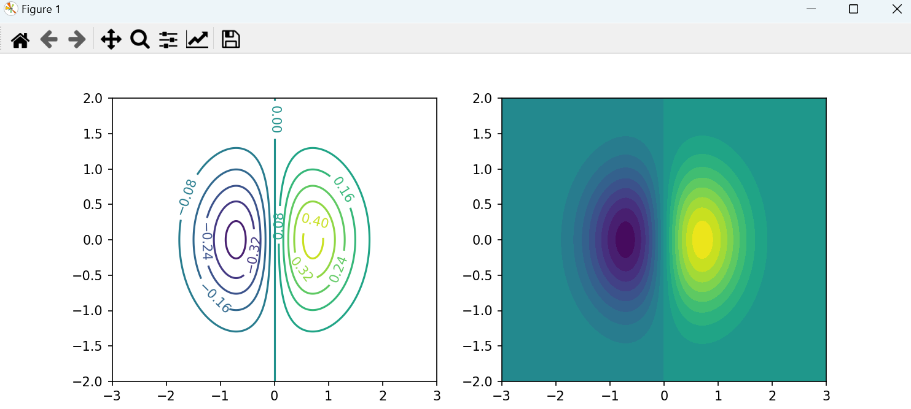

3.三维绘图（PPT代码中需载入mplot3d，但似乎版本更新后不再需要载入该外部库了，具体代码如下）

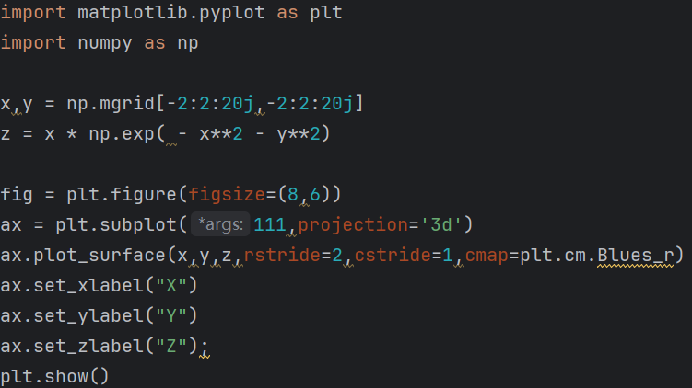

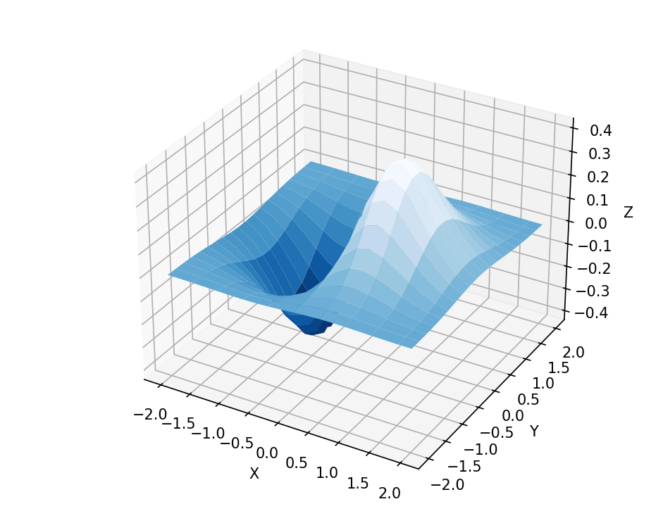

4.探索部分内容（箭头图、神经网络）

（1）箭头图的绘制：

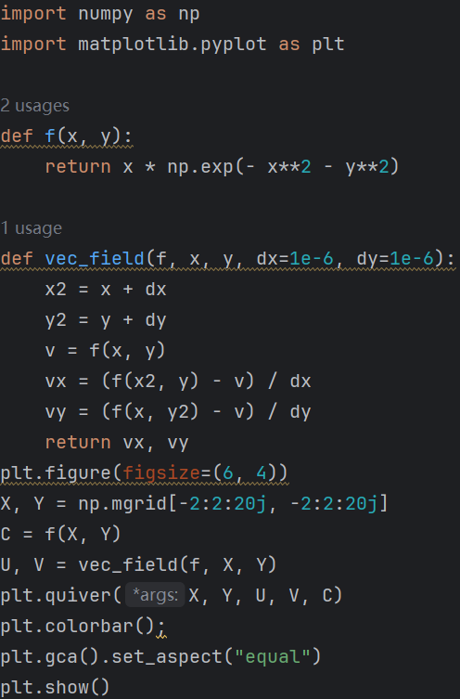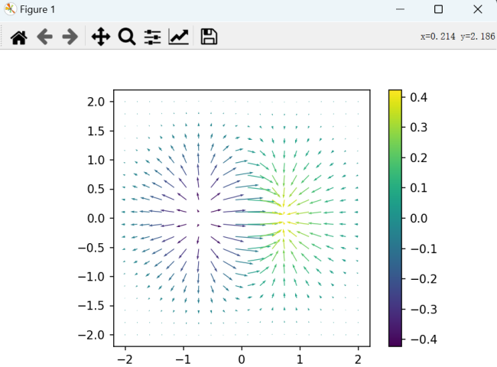

（2）神经网络图的绘制：

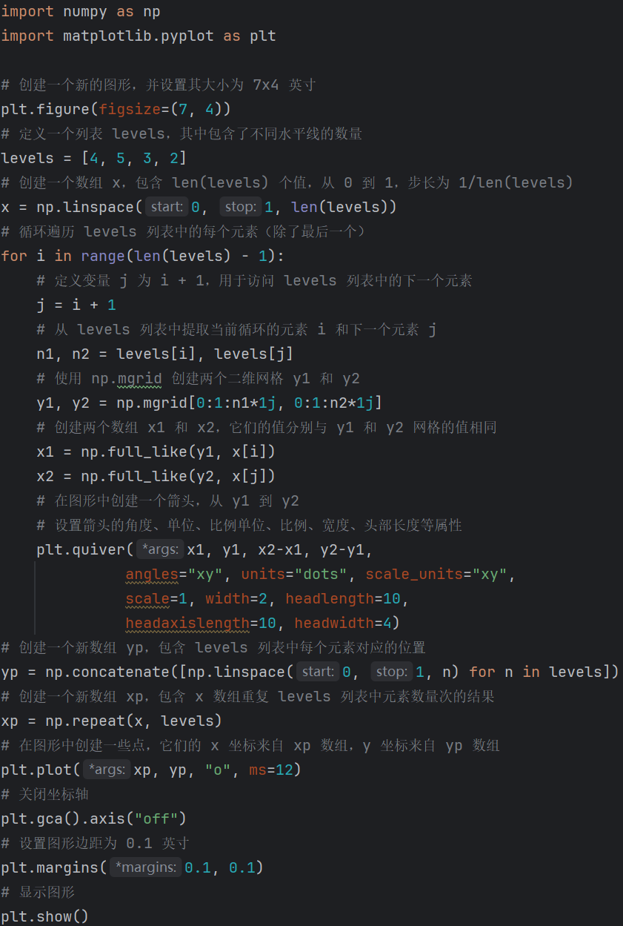

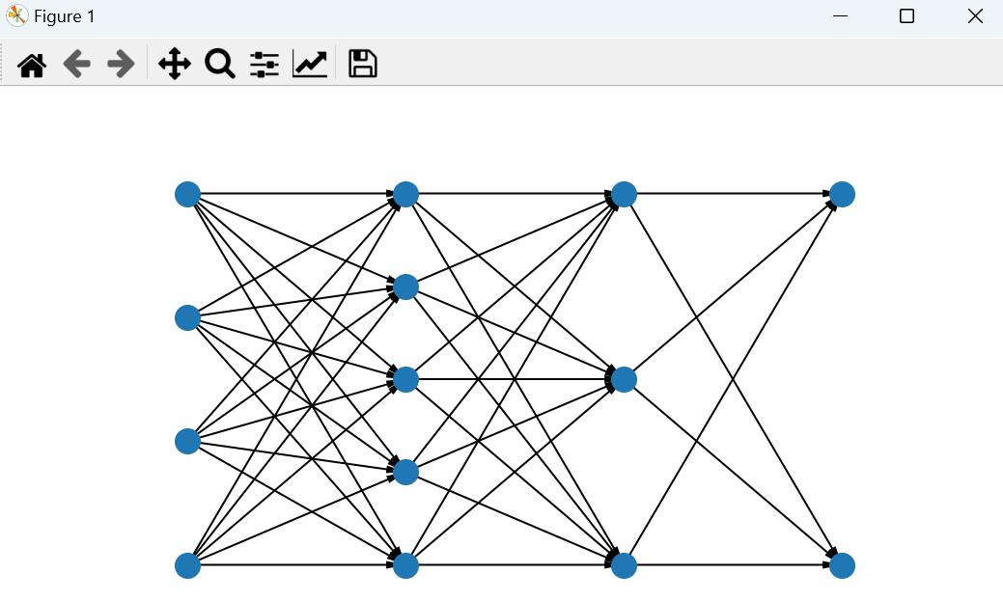

1. **实验过程中遇到的问题和解决过程**

1.由于matplotlib外部库不断地进行了更新，部分方法被淘汰或者调用形式发生了改变，教学视频中的部分讲解放在实践代码运行中会报错，本人通过查询网上资料的途径更改了部分报错的代码，且代码已经在上一个部分进行了展示，本部分就不再赘述，但读取jpg图像并生成多个不同子图中的部分代码没有得到正确的改正，导致其中会出现两张全黑的图片：



1. 探索内容（尤其是绘制神经网络图的部分）晦涩难懂，且没有讲解视频，通过对调用函数的资料查询（查询作用、用法等方面），加之搜寻了很多网上的绘制神经网络的视频讲解，大致弄懂了该部分内容的代码。
2. **总结**

在本次实验中，系统学习了Matplotlib库的概念及部分调用函数的调用方法（包括绘制图形、同一页面绘制多个子图、给坐标轴或曲线贴标签等知识），掌握了快速绘图的技巧（学习了包括对数坐标图、柱状图、散列图、图像、等值线等图像的绘制方法），并深入学习了三维绘图、箭头图、神经网络图的绘制方法。

通过学习Matplotlib库，我能够更直观地理解和展示数据，并通过图形、图像的形式将数据呈现出来，同时提高了Python语言的编程能力。美中不足的是诸如（三）中讲述的Matplotlib库更新的部分方法并未掌握，但我也会在后续的深入学习中努力尝试理解这些内容并不断尝试解决还未解决的问题。最后，由衷感谢两位老师悉心的视频讲解，你们的深入浅出和生动形象的演示让我受益匪浅，极大地丰富了我的知识储备，也为我的学习之路增添了无穷的动力！